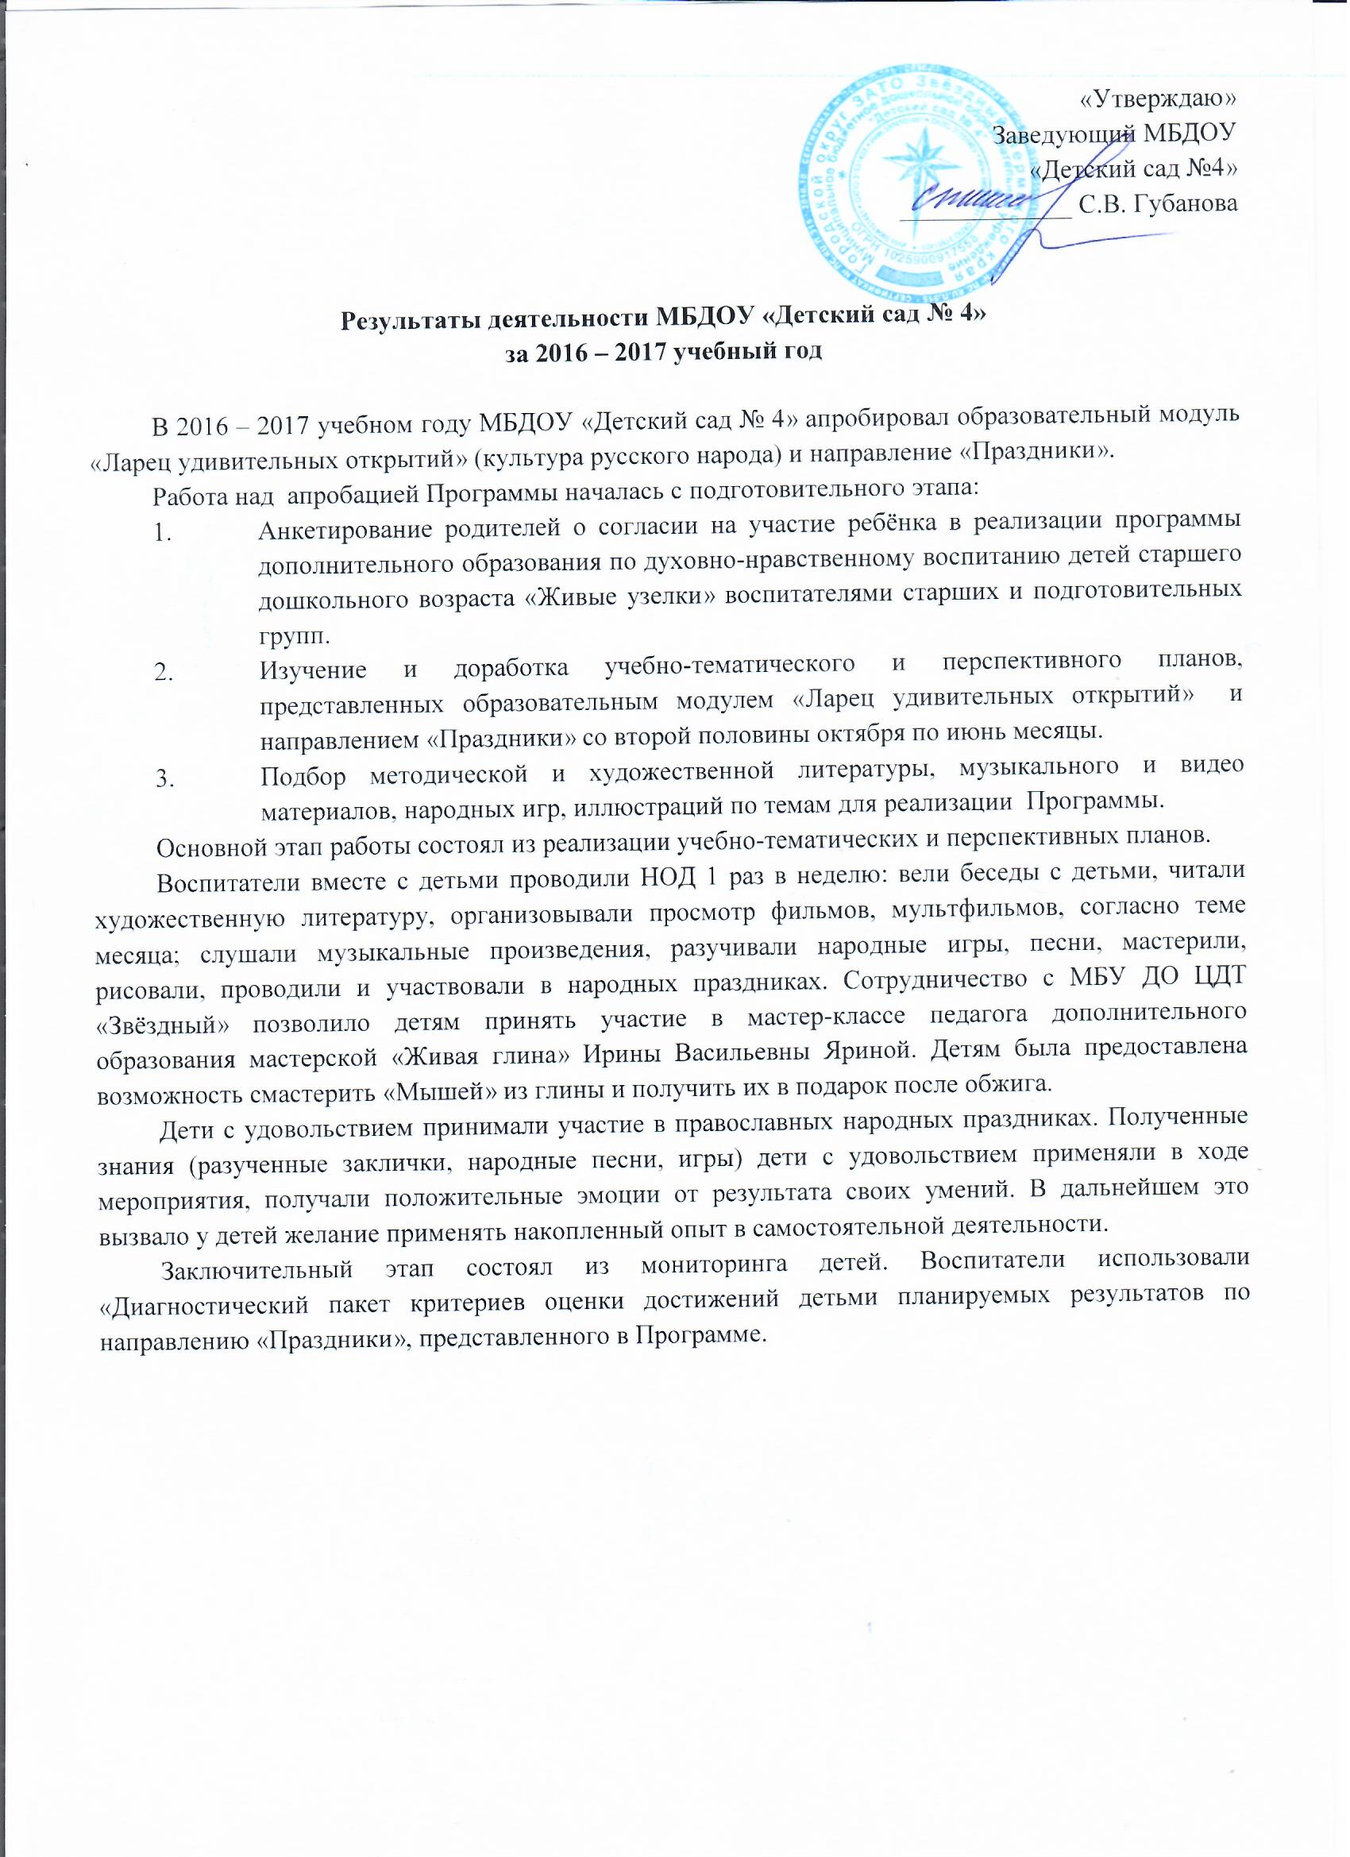

Учебно-тематический план
образовательного модуля «Ларец удивительных открытий»
(культура русского народа)

Месяц | Тема | Количество занятий
Октябрь | «Профессии моей семьи» | 1
 | «Покров» (праздник) | 1
Ноябрь | «Что значит моё имя» | 1
 | «Моя большая семья» | 1
 | «При солнышке тепло – при матери добро» (развлечение) | 1
Декабрь | «За семейным столом» | 1
 | «История новогодней ёлки» | 1
Январь | «Праздник Рождества» (праздник) | 1
Февраль | «На героя и слава бежит» | 1
 | «Образ Бабы Яги в русских народных сказках» | 1
 | «Во что верили русские люди» | 1
Март | «Знакомство с детской Библией» | 1
 | «Что значит заповеди» | 1
 | «Жизнь дана на добрые дела» | 1
Апрель | «Благовещение» (праздник) | 1
 | «Сказы Бажова» | 1
 | «Терра-Кота» | 1
 | «Светлая Пасха» (праздник) | 1
Май | «История русского костюма» | 1
 | «Русская матрёшка собою хороша» | 1
 | «Храмы Прикамья» | 1
Июнь | «Праздник русской берёзки» (праздник) | 1
Общее количество занятий: |  | 22

Перспективный план
образовательного модуля «Ларец удивительных открытий»
(культура русского народа)

Месяц | Тема НОД | Совместная деятельность педагога с детьми | Предметно-развивающая среда в помещении ДОУ | Работа с родителями и социумом
Блок «Нравственные основы семьи»
О  К  Т  Я  Б  Р  Ь | 1. «Профессии моей семьи» | Беседа «Профессия моих родителей». Сюжетно-ролевые игры: «Больница», «Магазин», «Строители»  Целевые прогулки: «Почта», «Аптека», «Поликлиника» | Тематический альбом «Профессии». Атрибуты к сюжетно-ролевым играм. Дидактическая игра «Профессии» | Создание фотоальбома «Профессии моих родителей».
 | 2. «Покров» (праздник) | Беседа «История возникновения праздника». Народные игры: «Царевна», «Ручеёк» | Картотека загадок, пословиц, поговорок. Иллюстрации народных костюмов. | Информация для родителей о народных праздниках
Блок «Имя ребёнка, род, семья»
Н  О  Я  Б  Р  Ь | 1. «Что значит моё имя» | Беседа «Я и моё имя».  Игра малой подвижности «Угадай-ка». Рассказы детей о происхождении имени. | Фотографии детей группы. | Выставка «Герб семьи». Оформление альбома «Моя семья». Создание генеалогического древа семьи.
 | 2. «Моя большая семья» | Беседа «Что такое семья?» Конструирование «Дом, в котором я живу». Сюжетно-ролевая игра «Семья». Рисование «Моя семья» рассказы о семейных традициях, реликвиях. | Игра «Семья и её родословная». Выставка «Герб семьи». Альбом «Моя семья». Картотека пословиц и поговорок о семье. Атрибуты к сюжетно-ролевым играм. Выставка художественной литературы по теме «Семья». Генеалогическое древо семьи.
 | 3. «При солнышке тепло – при матери добро» (развлечение) | Игры: «Ручеёк». Песня «Мама». Стихи о маме. | Атрибуты для игр и конкурсов с мамами.
Блок «Семейные праздники»
Д  Е  К  А  Б  Р  Ь | 1. «За семейным столом» | Беседы:  - «Русский самовар» (тульский, суксунский)  - «Любимые блюда нашей семьи»  - «Роспись самовара»  Сюжетно-ролевая игра «К нам гости пришли» | Тематический альбом «Русский самовар»  Изготовление трафаретов для росписи: «Посуда»  Атрибуты застолья (скатерти, рушники и т. д.) | Выставка творческих работ детей и взрослых «Рождественская ёлка»
 | 2. «История новогодней ёлки» | - Беседа по детской Библии «Рождество Христово»  - Чтение сказки «Новогодняя ёлка»  - Изготовление украшений для украшения ёлки и группы  - Разучивание новогодних песен, стихов, танцев  - Изготовление ангелов из бумаги  - Чтение художественной литературы: «Двенадцать месяцев» С. Маршак, «Снегурочка» Русская народная сказка | Новогодние открытки, иллюстрации. Выставка тематической литературы. Выставка детских работ: «Зимушка-зима»
Я  Н  В  А  Р  Ь | 1. «Праздник Рождества» (праздник) | - Сбор фольклорного материала для проведения рождественских праздников  - Изготовление поздравительных открыток  - Разучивание святочных песен, игр, хороводов  -Изготовление атрибутов: звезда. | Иллюстративный материал рождественской тематики, элементы костюмов, масок, рождественские открытки  Выставка иллюстративного материала  Пополнение картотеки колядок | Досуг с родителями «Рождественские чудеса»
Блок «Добро и зло в национальных традициях»
Ф  Е  В  Р  А  Л  Ь | 1. «На героя и слава бежит» | - Чтение былин о русских богатырях  - Беседа «Подвиги Ильи Муромца»  - Презентация «Богатыри земли русской» | Картина «Три богатыря»  Книга «Былины»  Альбом «Богатыри земли русской» | Информация для родителей о народных праздниках
 | 2. «Образ Бабы Яги в русских народных сказках» | - Просмотр сказки «Морозко»  - Прослушивание музыки П. И. Чайковского «Баба Яга» (этюды-экспромты)  - Народная игра «Баба Яга» | Подбор иллюстраций с образом Бабы Яги»
 | 3. «Во что верили русские люди» | - Беседа о сказочных персонажах (домовой, банник, водяной, леший, кикимора и др.)  - Просмотр м/ф «Домовёнок Кузя» | Русские народные сказки  Иллюстрации сказочных персонажей
Блок «Нравственные уроки в религии»
М  А  Р  Т | 1. «Знакомство с детской Библией» | - Рассматривание иллюстраций  - Чтение отрывков из Библии (Кто сотворил мир?) | Внесение детской Библии для рассматривания
 | 2. «Что значит заповеди» | - Беседа «Что такое милосердие», сострадание»  Словесные игры: «Доброе сердце», «Скажи наоборот»  - Чтение художественной литературы | Внесение художественной литературы: «Огурцы» Н. Носов, «Милосердие» Павлов, «Жадина» Я. Аким, русская народная сказка «Рукодельница и ленивица»
 | 3. «Жизнь дана на добрые дела» | - Неделя добрых дел (беседы, обсуждение детских поступков)  Словесная игра «Вежливые слова»  - Дидактическая игра «Хорошо – плохо»  - Чтение художественной литературы: А. С. Пушкин «Сказка о мёртвой царевне и семи богатырях»  - Просмотр м/ф «Снежная Королева» | Выставка художественной литературы  Иллюстративный материал
Блок «Искусство в национальной культуре»
А  П  Р  Е  Л  Ь | 1. «Сказы Бажова» | - Беседа о творчестве П. Бажова  - Чтение художественной литературы «Малахитовая шкатулка» | Портрет П. Бажова  Сборник сказов  Иллюстративный материал по сказам П. Бажова | Информация для родителей о народных праздниках. Сотрудничество с МБУ ДО ЦДТ «Звёздный», мастерская «Живая глина»
 | 2. «Терра-кота» | - Беседа о ремёслах, о гончарном ремесле  - Беседа о фестивале «Терра-Кота»  - Мастерская: работа с глиной (лепка) | Выставка поделок из глины
 | 3. «Светлая Пасха» (праздник) | - Беседа о празднике  - Изготовление пасхальных подарков  - Роспись пасхального яйца | Выставка пасхального яйца
Блок «Символ языка в культуре»
М  А  Й | 1. «История русского костюма» | - Беседа «Знакомство с русским костюмом»  - Рассматривание кукол в национальных костюмах | Иллюстративный материал «Русский костюм»  Куклы в национальных костюмах
 | 2. «Русская матрёшка собою хороша» | - Беседа о матрёшке  - Разучивание стихов, загадок, частушек о матрёшке  - ИЗО роспись шаблона «Матрёшка» | Игрушка «Матрёшка»  Шаблоны для росписи
 | 3. «Храмы Прикамья» | - Презентация «Храмы Прикамья» | Иллюстрации храмов
И  Ю  Н  Ь | 1. «Праздник русской берёзки» | - Беседа о празднике «Троица»  - Разучивание стихов, песен, хороводов о берёзке | Иллюстративный материал  Подбор стихов, песен о берёзке | Информация для родителей о народных праздниках

Тематический план
направления «Праздники»

Месяц | Тема праздников и развлечений | Совместная деятельность педагога с детьми  (формы работы) | Предварительная работа с детьми | Предварительная работа с родителями
Я  Н  В  А  Р  Ь | 7 января – Рождество Христово  Развлечение «Рождественские чудеса» | Беседа о празднике Рождество.  Наблюдение за сезонными изменениями в природе. Знакомство с народными приметами, связанными с рождественскими днями. Рассматривание репродукций о зиме. Проведение праздника «Рождественские чудеса». Разучивание колядок. Проведение обряда колядования. | Беседа о колядках, разучивание колядок. Рассматривание картин А. Васнецов «Гадание на картах», А. Кившенко «Колядки», П. Каверзиев «Ряженые».  Разучивание народной игры «Коза».  Слушание песен о Рождестве.  Разучивание народной рождественской песни «Белый снег, белёшенек» | Повторение с детьми дома колядок, песен
Ф  Е  В  Р  А  Л  Ь | Сретенье – первая встреча весны  Развлечение «Пришла к нам Масленица» | Наблюдение в природе. Беседы о жизни диких зверей зимой. Беседа о масленичной неделе. | Рассматривание иллюстраций о зимних и первых весенних явлениях в природе. Разучивание закличек, песен о весне. | Помощь в подготовке костюмов для ряжания детей.
А  П  Р  Е  Л  Ь | 7 апреля – великий праздник Благовещение  Развлечение «Благовещение» | Наблюдение за погодой и птицами. Разучивание закличек о весне, птицах, солнце. Подвижные народные игры: «Горелки», «Воробьи и вороны».  Приметы на Благовещение.  Знакомство с обрядами на Благовещение. | Чтение художественной литературы.  Наблюдение за погодой, птицами. | Папка-передвижка «Благовещение»
И  Ю  Н  Ь | Троица – праздник русской берёзки.  Развлечение «Праздник русской берёзки» | Знакомство детей с праздником, обрядами, атрибутами. Изготовление атрибутов для украшения берёзки (бантики, подарочные открытки).  Народная игра «Со вьюном я хожу» | Рассматривание картины И. Остроухова «Берёзовая роща». Разучивание народной песни «Во поле берёза стояла».  Изготовление атрибутов для украшения берёзки (бантики, подарочные открытки)  Знакомство с обрядом «кумления». | Помощь в изготовлении атрибутов и украшений к празднику
А  В  Г  У  С  Т | 14 августа Медовый Спас  19 августа Яблочный Спас  29 августа Ореховый Спас (Хлебный Спас)  28 августа Успение  Развлечение  «Спасы» | Беседа о Медовом, Яблочном, Ореховом (Хлебном) Спасах, о празднике «Успение», об их важности и значении. Разучивание стихов, песен для проведения развлечения  Д/и «Узнай предмет Спаса» | Просмотр иллюстраций по теме «Урожай в поле и саду» | Папка-передвижка «Спасы»  Выставка работ семейного творчества «Дары Спаса»

Анализ выполненной работы:
Для апробации Программы дополнительного образования по духовно-нравственному воспитанию детей старшего дошкольного возраста «Живые узелки» были задействованы дети старшей и подготовительной групп детского сада. Разработкой конспектов, сценариев праздников, картотек игр, загадок, пословиц и поговорок, подготовкой и созданием предметно-развивающей среды в группе занимались воспитатели этих групп и педагоги детского сада. Родители детей принимали участие в проведении выставок, праздников, оказании помощи в создании предметно-развивающей среды в группе: макетов быта русского народа (изба, подворье), создание книжек-малышек о семье, генеалогическое древо семьи, помощь в подготовке костюмов, атрибутов к праздникам.
Во время реализации апробации модуля образовательной программы «Ларец удивительных открытий» (культура русского народа) и направлении «Праздники» возникла сложность в подаче религиозных тем детям, так как материал сложен для восприятия детьми, не все педагоги готовы доносить данную информацию детям. С возникшими вопросами обращались за помощью к настоятелю воинского храма святителя Иннокентия иеромонаху Симеону (ЗАТО Звёдный), на что Отец Симеон дал совет «не углубляться в религию, так как для этого нужно специальное образование». Потому нами был освящён минимум религиозной информации.
В своей практике мы используем проектный метод на материале православных календарных праздников: День Петра и Февронии (День семьи, любви и верности), Покров день, День казанской иконы Божией Матери (День матери), Рождество, Сороки (День весеннего равноденствия), Пасха, Троица. Учитывая то, что система образования носит светский характер, мы не ставим перед собой цель пропаганды религиозного содержания праздников. Наша задача создать условия для приобретения детьми нравственных ценностей, выработанных людьми в течение веков и отраженных в морали календарных праздников. Из каждого православного праздника мы выделяем нравственный урок или добродетель, на материале которой выстраиваем всю проектную деятельность, предшествующую знакомству с самим праздником.
Диагностирование детей по направлению «Праздники» позволило подвести итог выполненной работы. В диагностике приняли участие не все дети группы, так как в старшей группе «карантин», в подготовительной группе дети-выпускники в конце мая сад не посещали, что выявило не полный объём диагностирования данной Программы. В диагностике по направлению «Праздники» приняли участие - 15 детей старшей группы, 6 детей подготовительной группы. Из них:
Старшая группа – низкий уровень - 20% (3 человека), средний - 20% (3 человека), высокий - 60% (9 человек).
Подготовительная группа – низкий уровень - 83% (5 человек), средний - 17% (1 человек), высокий - 0% (0 человек).
Проанализировав результаты, можно сделать следующие выводы:
- Результат усвоения материала по направлению «Праздники» дети имеют низкий уровень ввиду того, что накопленный опыт не всегда могут применить в самостоятельной деятельности.
- Так как в «Диагностическом пакете критериев оценки достижений детьми планируемых результатов по направлению «Праздники», представленного в Программе дидактическая игра – лото «Народные и православные праздники на Руси» (подготовительная группа), на наш взгляд, имеет не ясное описание, и нет приложения сюжетных картинок – это затруднило подготовку воспитателя к мониторингу детей. На наш взгляд, к Диагностическим материалам должен быть приложен полный пакет определённых единых заданий, с конкретными сюжетными картинками по праздникам – тогда диагностика будет более объективной.
Параллельно с Программой дополнительного образования по духовно-нравственному воспитанию детей старшего дошкольного возраста «Живые узелки» проводилась работа с детьми средней группы по проекту «Уроки доброты». В проект по духовно-нравственному воспитанию детей входили следующие темы: игра – тренинг «Доброта спасёт мир», проект ко дню матери «О той, кто дарует нам жизнь и тепло», народный праздник «Сороки – прилёт птиц», семейный праздник «Праздник Покрова», «Пасхальная радость», семейные посиделки «Рождественские колядки».
Реализация проекта явилась подготовительным этапом детям средней группы для реализации апробации Программы по духовно-нравственному воспитанию на следующий учебный год.
Вывод:
Выбранный для апробации образовательный модуль «Ларец удивительных открытий» (культура русского народа) и направление «Праздники» для нас были интересными, несущими положительную оценку своей работы.
На следующий учебный год планируем:
- Реализовывать учебно-тематический план в полном объёме, начиная с сентября месяца.
- Доработать план по направлению «Праздники».
- Разработать свой вариант игры – лото «Народные и православные праздники на Руси».
- Разрабатывать методический и сценарный материалы.

